|  |  |
| --- | --- |
| **Gerb-BMSTU_01** | **Министерство науки и высшего образования Российской Федерации**  Калужский филиал  федерального государственного бюджетного  образовательного учреждения высшего образования  ***«Московский государственный технический университет имени Н.Э. Баумана (национальный исследовательский университет)»***  ***(КФ МГТУ им. Н.Э. Баумана)*** |

**ФАКУЛЬТЕТ** \_***ИУК «Информатика и управление»*\_\_**\_\_\_\_\_\_\_\_\_\_\_\_

**КАФЕДРА** \_\_***ИУК4 «Программное обеспечение ЭВМ, информационные технологии»***

**ЛАБОРАТОРНАЯ РАБОТА №3**

**«Особенности среды Android Studio для разработки приложений Android. Простое Android приложение»**

**ДИСЦИПЛИНА: «Разработка мобильного ПО»**

|  |  |  |
| --- | --- | --- |
| Выполнил: студент гр. ИУК4-52Б | | \_\_\_\_\_\_\_\_\_\_\_\_\_\_\_\_\_ (\_\_\_\_\_\_Боков А.А.\_\_\_\_\_)  (Подпись) (Ф.И.О.) |
| Проверил: | | \_\_\_\_\_\_\_\_\_\_\_\_\_\_\_\_\_ (\_\_\_\_\_Прудяк П.Н.\_\_\_\_\_)  (Подпись) (Ф.И.О.) |
| Дата сдачи (защиты):  Результаты сдачи (защиты): | | |
|  | - Балльная оценка:  - Оценка: | |
| Калуга, 2024 г. | | |

**Цель:** приобретение практических навыков разработки приложений с несколькими Activity и Intent-объектами.

**Задачи:**

1. Изучить механизм создания многоэкранных приложений на платформе Android

2. Научиться разрабатывать приложения с использованием явного и неявного вызова классов

3. Понять особенности реализации Android-приложений с использованием Intent-объектов

**Формулировка задания:**

**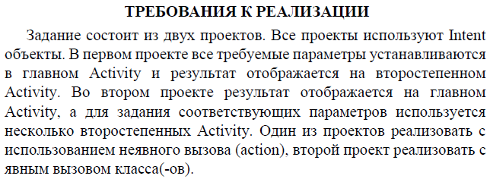**

**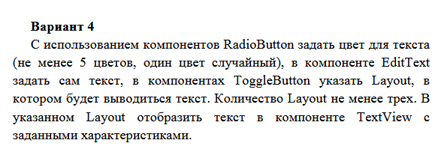**

**Проект 1**

**Листинг программы:**

**MainActivity.java**package com.example.android\_dev\_lab3;  
  
import android.content.Intent;  
import android.graphics.Color;  
import android.os.Bundle;  
import android.view.View;  
import android.widget.EditText;  
import android.widget.RadioButton;  
import android.widget.RadioGroup;  
import android.widget.ToggleButton;  
import androidx.appcompat.app.AppCompatActivity;  
  
  
public class MainActivity extends AppCompatActivity {  
  
 private EditText editText;  
 private RadioGroup radioGroup;  
 private ToggleButton toggleButton1, toggleButton2, toggleButton3;  
  
 @Override  
 protected void onCreate(Bundle savedInstanceState) {  
 super.onCreate(savedInstanceState);  
 setContentView(R.layout.*activity\_main*);  
  
 editText = findViewById(R.id.*editText*);  
 radioGroup = findViewById(R.id.*radioGroupColors*);  
  
 toggleButton1 = findViewById(R.id.*toggleButton1*);  
 toggleButton2 = findViewById(R.id.*toggleButton2*);  
 toggleButton3 = findViewById(R.id.*toggleButton3*);  
  
 toggleButton1.setOnClickListener(view -> handleToggleButtonSelection(toggleButton1));  
 toggleButton2.setOnClickListener(view -> handleToggleButtonSelection(toggleButton2));  
 toggleButton3.setOnClickListener(view -> handleToggleButtonSelection(toggleButton3));  
 }  
  
 private void handleToggleButtonSelection(ToggleButton selectedToggleButton) {  
 toggleButton1.setChecked(false);  
 toggleButton2.setChecked(false);  
 toggleButton3.setChecked(false);  
  
 selectedToggleButton.setChecked(true);  
 }  
  
  
 public void openResultActivity(View view) {  
  
 String selectedToggle = "Layout 1"; // Значение по умолчанию  
  
 if (toggleButton2.isChecked()) {  
 selectedToggle = "Layout 2";  
 } else if (toggleButton3.isChecked()) {  
 selectedToggle = "Layout 3";  
 }  
  
 System.*out*.println("Выбран: " + selectedToggle);  
  
 String text = editText.getText().toString();  
  
 int selectedColor = Color.*BLACK*;  
  
 if (radioGroup.getCheckedRadioButtonId() == R.id.*radioRed*) {  
 selectedColor = Color.*RED*;  
 } else if (radioGroup.getCheckedRadioButtonId() == R.id.*radioGreen*) {  
 selectedColor = Color.*GREEN*;  
 } else if (radioGroup.getCheckedRadioButtonId() == R.id.*radioBlue*) {  
 selectedColor = Color.*BLUE*;  
 } else if (radioGroup.getCheckedRadioButtonId() == R.id.*radioYellow*) {  
 selectedColor = Color.*YELLOW*;  
 } else if (radioGroup.getCheckedRadioButtonId() == R.id.*radioCyan*) {  
 selectedColor = Color.*CYAN*;  
 }  
  
  
 Intent intent = new Intent(this, ResultActivity.class);  
 intent.putExtra("text", text);  
 intent.putExtra("color", selectedColor);  
  
 if (toggleButton1.isChecked()) {  
 intent.putExtra("layout", R.layout.*result\_layout1*);  
 } else if (toggleButton2.isChecked()) {  
 intent.putExtra("layout", R.layout.*result\_layout2*);  
 } else if (toggleButton3.isChecked()) {  
 intent.putExtra("layout", R.layout.*result\_layout3*);  
 }  
  
 startActivity(intent);  
 }  
}

**ResultActivity.java**

package com.example.android\_dev\_lab3;  
  
import android.content.Intent;  
import android.os.Bundle;  
import android.widget.TextView;  
import androidx.appcompat.app.AppCompatActivity;  
  
  
public class ResultActivity extends AppCompatActivity {  
  
 @Override  
 protected void onCreate(Bundle savedInstanceState) {  
 super.onCreate(savedInstanceState);  
  
 Intent intent = getIntent();  
 String text = intent.getStringExtra("text");  
 int color = intent.getIntExtra("color", 0);  
 int layoutId = intent.getIntExtra("layout", R.layout.*result\_layout1*);  
  
 setContentView(layoutId);  
  
 TextView textView = findViewById(R.id.*textView*);  
 textView.setText(text);  
 textView.setTextColor(color);  
 }  
}

**activity\_main.xml**

<LinearLayout xmlns:android="http://schemas.android.com/apk/res/android"  
 android:layout\_width="match\_parent"  
 android:layout\_height="match\_parent"  
 android:orientation="vertical"  
 android:padding="16dp">  
  
 <EditText  
 android:id="@+id/editText"  
 android:layout\_width="match\_parent"  
 android:layout\_height="wrap\_content"  
 android:hint="Введите текст"  
 android:inputType="text" />  
  
 <RadioGroup  
 android:id="@+id/radioGroupColors"  
 android:layout\_width="match\_parent"  
 android:layout\_height="wrap\_content"  
 android:orientation="vertical">  
  
 <RadioButton  
 android:id="@+id/radioRed"  
 android:layout\_width="wrap\_content"  
 android:layout\_height="wrap\_content"  
 android:text="Красный" />  
  
 <RadioButton  
 android:id="@+id/radioGreen"  
 android:layout\_width="wrap\_content"  
 android:layout\_height="wrap\_content"  
 android:text="Зеленый" />  
  
 <RadioButton  
 android:id="@+id/radioBlue"  
 android:layout\_width="wrap\_content"  
 android:layout\_height="wrap\_content"  
 android:text="Синий" />  
  
 <RadioButton  
 android:id="@+id/radioYellow"  
 android:layout\_width="wrap\_content"  
 android:layout\_height="wrap\_content"  
 android:text="Желтый" />  
  
 <RadioButton  
 android:id="@+id/radioCyan"  
 android:layout\_width="wrap\_content"  
 android:layout\_height="wrap\_content"  
 android:text="Голубой" />  
 </RadioGroup>  
  
 <ToggleButton  
 android:id="@+id/toggleButton1"  
 android:layout\_width="wrap\_content"  
 android:layout\_height="wrap\_content"  
 android:textOn="Layout 1"  
 android:textOff="Layout 1"  
 android:checked="true" />  
  
 <ToggleButton  
 android:id="@+id/toggleButton2"  
 android:layout\_width="wrap\_content"  
 android:layout\_height="wrap\_content"  
 android:textOn="Layout 2"  
 android:textOff="Layout 2" />  
  
 <ToggleButton  
 android:id="@+id/toggleButton3"  
 android:layout\_width="wrap\_content"  
 android:layout\_height="wrap\_content"  
 android:textOn="Layout 3"  
 android:textOff="Layout 3" />  
  
 <Button  
 android:layout\_width="wrap\_content"  
 android:layout\_height="wrap\_content"  
 android:text="Отобразить результат"  
 android:onClick="openResultActivity" />  
</LinearLayout>

**result\_layout1.xml**

<LinearLayout xmlns:android="http://schemas.android.com/apk/res/android"  
 android:layout\_width="match\_parent"  
 android:layout\_height="match\_parent"  
 android:orientation="vertical"  
 android:gravity="center"  
 android:padding="16dp">  
  
 <TextView  
 android:id="@+id/textView"  
 android:layout\_width="wrap\_content"  
 android:layout\_height="wrap\_content"  
 android:text="Результат"  
 android:textSize="24sp" />  
</LinearLayout>

**result\_layout2.xml**

<RelativeLayout xmlns:android="http://schemas.android.com/apk/res/android"  
 android:layout\_width="match\_parent"  
 android:layout\_height="match\_parent"  
 android:background="#f0f0f0"  
 android:padding="16dp">  
  
 <TextView  
 android:id="@+id/textView"  
 android:layout\_width="wrap\_content"  
 android:layout\_height="wrap\_content"  
 android:layout\_centerInParent="true"  
 android:text="Результат"  
 android:textSize="24sp"  
 android:textStyle="bold"  
 android:gravity="center" />  
</RelativeLayout>

**result\_layout3.xml**

<FrameLayout xmlns:android="http://schemas.android.com/apk/res/android"  
 android:layout\_width="match\_parent"  
 android:layout\_height="match\_parent"  
 android:background="#e0f7fa"  
 android:padding="16dp">  
  
 <TextView  
 android:id="@+id/textView"  
 android:layout\_width="wrap\_content"  
 android:layout\_height="wrap\_content"  
 android:layout\_gravity="bottom|center\_horizontal"  
 android:layout\_marginBottom="32dp"  
 android:text="Результат"  
 android:textSize="28sp"  
 android:textStyle="italic"  
 android:textColor="#00796b"  
 android:gravity="center" />  
</FrameLayout>

**AndroidManifest.xml**

<?xml version="1.0" encoding="utf-8"?>  
<manifest xmlns:android="http://schemas.android.com/apk/res/android"  
 xmlns:tools="http://schemas.android.com/tools">  
  
 <application  
 android:allowBackup="true"  
 android:dataExtractionRules="@xml/data\_extraction\_rules"  
 android:fullBackupContent="@xml/backup\_rules"  
 android:icon="@mipmap/ic\_launcher"  
 android:label="@string/app\_name"  
 android:roundIcon="@mipmap/ic\_launcher\_round"  
 android:supportsRtl="true"  
 android:theme="@style/Theme.Android\_dev\_lab3"  
 tools:targetApi="31">  
 <activity  
 android:name=".MainActivity"  
 android:exported="true">  
 <intent-filter>  
 <action android:name="android.intent.action.MAIN" />  
  
 <category android:name="android.intent.category.LAUNCHER" />  
 </intent-filter>  
 </activity>  
 <activity android:name=".ResultActivity"></activity>  
 </application>  
  
</manifest>

**Проект 2**

**Листинг программы:**

**ColorSelectionActivity.java**package com.example.android\_dev\_lab3\_2;  
  
import android.content.Intent;  
import android.graphics.Color;  
import android.os.Bundle;  
import android.widget.Button;  
import android.widget.RadioGroup;  
  
import androidx.appcompat.app.AppCompatActivity;  
  
import java.util.Random;  
  
public class ColorSelectionActivity extends AppCompatActivity {  
 @Override  
 protected void onCreate(Bundle savedInstanceState) {  
 super.onCreate(savedInstanceState);  
 setContentView(R.layout.*activity\_color\_selection*);  
  
 RadioGroup radioGroup = findViewById(R.id.*radioGroupColors*);  
 Button buttonSubmit = findViewById(R.id.*buttonSubmit*);  
  
 buttonSubmit.setOnClickListener(v -> {  
 int selectedColor = Color.*BLACK*; // Default color  
 if (radioGroup.getCheckedRadioButtonId() == R.id.*radioRed*) {  
 selectedColor = Color.*RED*;  
 } else if (radioGroup.getCheckedRadioButtonId() == R.id.*radioGreen*) {  
 selectedColor = Color.*GREEN*;  
 } else if (radioGroup.getCheckedRadioButtonId() == R.id.*radioBlue*) {  
 selectedColor = Color.*BLUE*;  
 } else if (radioGroup.getCheckedRadioButtonId() == R.id.*radioYellow*) {  
 selectedColor = Color.*YELLOW*;  
 } else if (radioGroup.getCheckedRadioButtonId() == R.id.*radioCyan*) {  
 selectedColor = Color.*CYAN*;  
 } else if (radioGroup.getCheckedRadioButtonId() == R.id.*radioRandom*) {  
 selectedColor = Color.*rgb*((int)(1 + Math.*random*() \* 255), (int) (1 + Math.*random*() \* 255), (int) (1 + Math.*random*() \* 255));  
 }  
  
 Intent resultIntent = new Intent();  
 resultIntent.putExtra("color", selectedColor);  
 setResult(*RESULT\_OK*, resultIntent);  
 finish();  
 });  
 }  
}

**LayoutSelectionActivity.java**

package com.example.android\_dev\_lab3\_2;  
  
import android.content.Intent;  
import android.graphics.Color;  
import android.os.Bundle;  
import android.widget.Button;  
import android.widget.ToggleButton;  
  
import androidx.appcompat.app.AppCompatActivity;  
  
public class LayoutSelectionActivity extends AppCompatActivity {  
 @Override  
 protected void onCreate(Bundle savedInstanceState) {  
 super.onCreate(savedInstanceState);  
 setContentView(R.layout.*activity\_layout\_selection*);  
  
 ToggleButton toggleButton1 = findViewById(R.id.*toggleButton1*);  
 ToggleButton toggleButton2 = findViewById(R.id.*toggleButton2*);  
 ToggleButton toggleButton3 = findViewById(R.id.*toggleButton3*);  
 Button buttonSubmit = findViewById(R.id.*buttonSubmit*);  
  
 buttonSubmit.setOnClickListener(v -> {  
  
 String selectedToggle = "Layout 1"; // Значение по умолчанию  
  
 if (toggleButton2.isChecked()) {  
 selectedToggle = "Layout 2";  
 } else if (toggleButton3.isChecked()) {  
 selectedToggle = "Layout 3";  
 }  
  
 // Вывод сообщения или логирование выбранного Layout  
 System.*out*.println("Выбран: " + selectedToggle);  
  
  
 Intent resultIntent = new Intent();  
  
 if (toggleButton1.isChecked()) {  
 resultIntent.putExtra("layoutId", R.layout.*layout1*);  
 } else if (toggleButton2.isChecked()) {  
 resultIntent.putExtra("layoutId", R.layout.*layout2*);  
 } else if (toggleButton3.isChecked()) {  
 resultIntent.putExtra("layoutId", R.layout.*layout3*);  
 }  
  
 setResult(*RESULT\_OK*, resultIntent);  
 finish();  
 });  
 }  
}

**TextInputActivity.java**

package com.example.android\_dev\_lab3\_2;  
  
import android.content.Intent;  
import android.os.Bundle;  
import android.widget.Button;  
import android.widget.EditText;  
  
import androidx.appcompat.app.AppCompatActivity;  
  
public class TextInputActivity extends AppCompatActivity {  
 @Override  
 protected void onCreate(Bundle savedInstanceState) {  
 super.onCreate(savedInstanceState);  
 setContentView(R.layout.*activity\_text\_input*);  
  
 EditText editText = findViewById(R.id.*editText*);  
 Button buttonSubmit = findViewById(R.id.*buttonSubmit*);  
  
 buttonSubmit.setOnClickListener(v -> {  
 String text = editText.getText().toString();  
 Intent resultIntent = new Intent();  
 resultIntent.putExtra("inputText", text);  
 setResult(*RESULT\_OK*, resultIntent);  
 finish();  
 });  
 }  
}

**MainActivity.java**

package com.example.android\_dev\_lab3\_2;  
  
import android.content.Intent;  
import android.graphics.Color;  
import android.os.Bundle;  
import android.widget.Button;  
import android.widget.TextView;  
import android.widget.Toast;  
  
import androidx.annotation.Nullable;  
import androidx.appcompat.app.AppCompatActivity;  
  
public class MainActivity extends AppCompatActivity {  
 private TextView textView;  
 private String text = "Введите текст";  
 private int textColor = Color.*BLACK*;  
 private int layoutId = R.layout.*layout1*; // Default Layout  
  
 private static final int *REQUEST\_TEXT* = 1;  
 private static final int *REQUEST\_COLOR* = 2;  
 private static final int *REQUEST\_LAYOUT* = 3;  
  
 @Override  
 protected void onCreate(Bundle savedInstanceState) {  
 super.onCreate(savedInstanceState);  
 setContentView(layoutId); // Устанавливаем начальный layout  
 // Инициализация элементов управления после загрузки layout  
 initializeViews();  
  
 setupButtonListeners();  
  
 }  
  
 private void setupButtonListeners() {  
 Button buttonTextInput = findViewById(R.id.*buttonTextInput*);  
 Button buttonColorSelection = findViewById(R.id.*buttonColorSelection*);  
 Button buttonLayoutSelection = findViewById(R.id.*buttonLayoutSelection*);  
  
 buttonTextInput.setOnClickListener(v -> {  
 Intent intent = new Intent(this, TextInputActivity.class);  
 startActivityForResult(intent, *REQUEST\_TEXT*);  
 });  
  
 buttonColorSelection.setOnClickListener(v -> {  
 Intent intent = new Intent(this, ColorSelectionActivity.class);  
 startActivityForResult(intent, *REQUEST\_COLOR*);  
 });  
  
 buttonLayoutSelection.setOnClickListener(v -> {  
 Intent intent = new Intent(this, LayoutSelectionActivity.class);  
 startActivityForResult(intent, *REQUEST\_LAYOUT*);  
 });  
 }  
  
 // Метод для инициализации всех элементов после каждого смены layout  
 private void initializeViews() {  
 // Инициализация всех элементов интерфейса  
 textView = findViewById(R.id.*textView*);  
 textView.setText(text);  
 textView.setTextColor(textColor);  
 }  
  
 @Override  
 protected void onActivityResult(int requestCode, int resultCode, Intent data) {  
 super.onActivityResult(requestCode, resultCode, data);  
  
 if (resultCode == *RESULT\_OK*) {  
 if (requestCode == *REQUEST\_TEXT* && data != null) {  
 // Обработка ввода текста  
 text = data.getStringExtra("inputText");  
 textView.setText(text);  
 } else if (requestCode == *REQUEST\_COLOR* && data != null) {  
 // Обработка выбора цвета  
 textColor = data.getIntExtra("color", Color.*BLACK*);  
 textView.setTextColor(textColor);  
 } else if (requestCode == *REQUEST\_LAYOUT* && data != null) {  
 // Обработка выбора нового layout  
 layoutId = data.getIntExtra("layoutId", R.layout.*layout1*); // Если layout не выбран, используем дефолтный  
 setContentView(layoutId); // Меняем layout  
 initializeViews(); // Повторно инициализируем элементы интерфейса  
 setupButtonListeners();  
 }  
 }  
 }  
}

**activity\_color\_selection.xml**

<?xml version="1.0" encoding="utf-8"?>  
<LinearLayout xmlns:android="http://schemas.android.com/apk/res/android"  
 android:layout\_width="match\_parent"  
 android:layout\_height="match\_parent"  
 android:background="#76E6DB"  
 android:orientation="vertical"  
 android:padding="16dp">  
  
 <RadioGroup  
 android:id="@+id/radioGroupColors"  
 android:layout\_width="match\_parent"  
 android:layout\_height="wrap\_content"  
 android:layout\_marginBottom="16dp"  
 android:orientation="vertical">  
  
 <RadioButton  
 android:id="@+id/radioRed"  
 android:layout\_width="wrap\_content"  
 android:layout\_height="wrap\_content"  
 android:text="Красный"  
 android:textColor="#000000" />  
  
 <RadioButton  
 android:id="@+id/radioGreen"  
 android:layout\_width="wrap\_content"  
 android:layout\_height="wrap\_content"  
 android:text="Зеленый"  
 android:textColor="#000000" />  
  
 <RadioButton  
 android:id="@+id/radioBlue"  
 android:layout\_width="wrap\_content"  
 android:layout\_height="wrap\_content"  
 android:text="Синий"  
 android:textColor="#000000" />  
  
 <RadioButton  
 android:id="@+id/radioYellow"  
 android:layout\_width="wrap\_content"  
 android:layout\_height="wrap\_content"  
 android:text="Желтый"  
 android:textColor="#000000" />  
  
 <RadioButton  
 android:id="@+id/radioCyan"  
 android:layout\_width="wrap\_content"  
 android:layout\_height="wrap\_content"  
 android:text="Голубой"  
 android:textColor="#000000" />  
  
 <RadioButton  
 android:id="@+id/radioRandom"  
 android:layout\_width="wrap\_content"  
 android:layout\_height="wrap\_content"  
 android:text="Случайный"  
 android:textColor="#000000" />  
 </RadioGroup>  
  
 <Button  
 android:id="@+id/buttonSubmit"  
 android:layout\_width="match\_parent"  
 android:layout\_height="wrap\_content"  
 android:text="Готово" />  
</LinearLayout>

**activity\_layout\_selection.xml**

<?xml version="1.0" encoding="utf-8"?>  
<LinearLayout xmlns:android="http://schemas.android.com/apk/res/android"  
 android:layout\_width="match\_parent"  
 android:layout\_height="match\_parent"  
 android:background="#76E6DB"  
 android:orientation="vertical"  
 android:padding="16dp">  
  
 <ToggleButton  
 android:id="@+id/toggleButton1"  
 android:layout\_width="match\_parent"  
 android:layout\_height="wrap\_content"  
 android:layout\_marginBottom="16dp"  
 android:textOff="Layout 1"  
 android:textOn="Layout 1" />  
  
 <ToggleButton  
 android:id="@+id/toggleButton2"  
 android:layout\_width="match\_parent"  
 android:layout\_height="wrap\_content"  
 android:layout\_marginBottom="16dp"  
 android:textOff="Layout 2"  
 android:textOn="Layout 2" />  
  
 <ToggleButton  
 android:id="@+id/toggleButton3"  
 android:layout\_width="match\_parent"  
 android:layout\_height="wrap\_content"  
 android:layout\_marginBottom="16dp"  
 android:textOff="Layout 3"  
 android:textOn="Layout 3" />  
  
 <Button  
 android:id="@+id/buttonSubmit"  
 android:layout\_width="match\_parent"  
 android:layout\_height="wrap\_content"  
 android:text="Готово" />  
</LinearLayout>

**activity\_main.xml**

<?xml version="1.0" encoding="utf-8"?>  
<LinearLayout  
 xmlns:android="http://schemas.android.com/apk/res/android"  
 android:layout\_width="match\_parent"  
 android:layout\_height="match\_parent"  
 android:orientation="vertical"  
 android:padding="16dp">  
  
 <TextView  
 android:id="@+id/textView"  
 android:layout\_width="match\_parent"  
 android:layout\_height="wrap\_content"  
 android:layout\_marginBottom="24dp"  
 android:gravity="center"  
 android:text="Пример текста"  
 android:textSize="18sp" />  
  
 <Button  
 android:id="@+id/buttonTextInput"  
 android:layout\_width="match\_parent"  
 android:layout\_height="wrap\_content"  
 android:layout\_marginBottom="16dp"  
 android:text="Изменить текст" />  
  
 <Button  
 android:id="@+id/buttonColorSelection"  
 android:layout\_width="match\_parent"  
 android:layout\_height="wrap\_content"  
 android:text="Выбрать цвет"  
 android:layout\_marginBottom="16dp" />  
  
 <Button  
 android:id="@+id/buttonLayoutSelection"  
 android:layout\_width="match\_parent"  
 android:layout\_height="wrap\_content"  
 android:text="Выбрать Layout" />  
</LinearLayout>

**activity\_text\_input.xml**

<?xml version="1.0" encoding="utf-8"?>  
<LinearLayout xmlns:android="http://schemas.android.com/apk/res/android"  
 android:layout\_width="match\_parent"  
 android:layout\_height="match\_parent"  
 android:background="#A1EBF4"  
 android:orientation="vertical"  
 android:padding="16dp">  
  
 <EditText  
 android:id="@+id/editText"  
 android:layout\_width="match\_parent"  
 android:layout\_height="wrap\_content"  
 android:layout\_marginBottom="16dp"  
 android:hint="Введите текст"  
 android:inputType="text"  
 android:textColor="#000000"  
 android:textColorHint="#89000000" />  
  
 <Button  
 android:id="@+id/buttonSubmit"  
 android:layout\_width="match\_parent"  
 android:layout\_height="wrap\_content"  
 android:text="Готово" />  
</LinearLayout>

**layout1.xml**

<?xml version="1.0" encoding="utf-8"?>  
<RelativeLayout xmlns:android="http://schemas.android.com/apk/res/android"  
 android:layout\_width="match\_parent"  
 android:layout\_height="match\_parent"  
 android:background="#8AB8DC"  
 android:padding="16dp">  
  
 <TextView  
 android:id="@+id/textView"  
 android:layout\_width="wrap\_content"  
 android:layout\_height="wrap\_content"  
 android:layout\_centerInParent="true"  
 android:text="Layout 1"  
 android:textSize="20sp" />  
  
 <Button  
 android:id="@+id/buttonTextInput"  
 android:layout\_width="match\_parent"  
 android:layout\_height="wrap\_content"  
 android:layout\_above="@+id/buttonColorSelection"  
 android:layout\_alignParentTop="true"  
 android:layout\_marginTop="16dp"  
 android:layout\_marginBottom="35dp"  
 android:text="Изменить текст" />  
  
 <Button  
 android:id="@+id/buttonColorSelection"  
 android:layout\_width="match\_parent"  
 android:layout\_height="wrap\_content"  
 android:layout\_above="@+id/buttonLayoutSelection"  
 android:layout\_marginBottom="38dp"  
 android:text="Выбрать цвет" />  
  
 <Button  
 android:id="@+id/buttonLayoutSelection"  
 android:layout\_width="match\_parent"  
 android:layout\_height="wrap\_content"  
 android:layout\_above="@+id/textView"  
 android:layout\_marginBottom="103dp"  
 android:text="Выбрать Layout" />  
  
  
</RelativeLayout>

**layout2.xml**

<?xml version="1.0" encoding="utf-8"?>  
<LinearLayout xmlns:android="http://schemas.android.com/apk/res/android"  
 android:layout\_width="match\_parent"  
 android:layout\_height="match\_parent"  
 android:background="#F0EAAF"  
 android:orientation="vertical"  
 android:padding="16dp">  
  
 <TextView  
 android:id="@+id/textView"  
 android:layout\_width="match\_parent"  
 android:layout\_height="84dp"  
 android:layout\_gravity="center"  
 android:text="Layout 2"  
 android:textSize="20sp" />  
  
 <Button  
 android:id="@+id/buttonTextInput"  
 android:layout\_width="match\_parent"  
 android:layout\_height="wrap\_content"  
 android:layout\_marginBottom="16dp"  
 android:text="Изменить текст" />  
  
 <Button  
 android:id="@+id/buttonColorSelection"  
 android:layout\_width="match\_parent"  
 android:layout\_height="wrap\_content"  
 android:layout\_marginBottom="16dp"  
 android:text="Выбрать цвет" />  
  
 <Button  
 android:id="@+id/buttonLayoutSelection"  
 android:layout\_width="match\_parent"  
 android:layout\_height="wrap\_content"  
 android:text="Выбрать Layout" />  
</LinearLayout>

**layout3.xml**

<?xml version="1.0" encoding="utf-8"?>  
<androidx.constraintlayout.widget.ConstraintLayout xmlns:android="http://schemas.android.com/apk/res/android"  
 xmlns:app="http://schemas.android.com/apk/res-auto"  
 xmlns:tools="http://schemas.android.com/tools"  
 android:layout\_width="match\_parent"  
 android:layout\_height="match\_parent"  
 android:background="#66AB69"  
 android:padding="16dp">  
  
  
 <TextView  
 android:id="@+id/textView"  
 android:layout\_width="266dp"  
 android:layout\_height="41dp"  
 android:layout\_gravity="center"  
 android:text="Layout 3"  
 android:textSize="20sp"  
 app:layout\_constraintBottom\_toBottomOf="parent"  
 app:layout\_constraintEnd\_toEndOf="parent"  
 app:layout\_constraintStart\_toStartOf="parent"  
 app:layout\_constraintTop\_toBottomOf="@+id/buttonLayoutSelection" />  
  
 <Button  
 android:id="@+id/buttonTextInput"  
 android:layout\_width="match\_parent"  
 android:layout\_height="wrap\_content"  
 android:text="Изменить текст"  
 app:layout\_constraintEnd\_toEndOf="parent"  
 app:layout\_constraintStart\_toStartOf="parent"  
 app:layout\_constraintTop\_toTopOf="parent" />  
  
 <Button  
 android:id="@+id/buttonColorSelection"  
 android:layout\_width="match\_parent"  
 android:layout\_height="wrap\_content"  
 android:layout\_marginTop="16dp"  
 android:text="Выбрать цвет"  
 app:layout\_constraintEnd\_toEndOf="parent"  
 app:layout\_constraintStart\_toStartOf="parent"  
 app:layout\_constraintTop\_toBottomOf="@+id/buttonTextInput" />  
  
 <Button  
 android:id="@+id/buttonLayoutSelection"  
 android:layout\_width="match\_parent"  
 android:layout\_height="wrap\_content"  
 android:layout\_marginTop="16dp"  
 android:text="Выбрать Layout"  
 app:layout\_constraintEnd\_toEndOf="parent"  
 app:layout\_constraintStart\_toStartOf="parent"  
 app:layout\_constraintTop\_toBottomOf="@+id/buttonColorSelection" />  
  
</androidx.constraintlayout.widget.ConstraintLayout>

**AndroidManifest.xml**

<?xml version="1.0" encoding="utf-8"?>  
<manifest xmlns:android="http://schemas.android.com/apk/res/android"  
 xmlns:tools="http://schemas.android.com/tools">  
  
 <application  
 android:allowBackup="true"  
 android:dataExtractionRules="@xml/data\_extraction\_rules"  
 android:fullBackupContent="@xml/backup\_rules"  
 android:icon="@mipmap/ic\_launcher"  
 android:label="@string/app\_name"  
 android:roundIcon="@mipmap/ic\_launcher\_round"  
 android:supportsRtl="true"  
 android:theme="@style/Theme.Android\_dev\_lab32"  
 tools:targetApi="31">  
 <activity  
 android:name=".MainActivity"  
 android:exported="true">  
 <intent-filter>  
 <action android:name="android.intent.action.MAIN" />  
  
 <category android:name="android.intent.category.LAUNCHER" />  
 </intent-filter>  
 </activity>  
  
 <!-- TextInputActivity - Активность для ввода текста -->  
 <activity  
 android:name=".TextInputActivity"  
 android:label="Text Input Activity"  
 />  
  
 <!-- ColorSelectionActivity - Активность для выбора цвета -->  
 <activity  
 android:name=".ColorSelectionActivity"  
 android:label="Color Selection Activity"  
 />  
  
 <!-- LayoutSelectionActivity - Активность для выбора layout -->  
 <activity  
 android:name=".LayoutSelectionActivity"  
 android:label="Layout Selection Activity"  
 />  
  
 </application>  
  
</manifest>

**Результат выполнения работы:**

**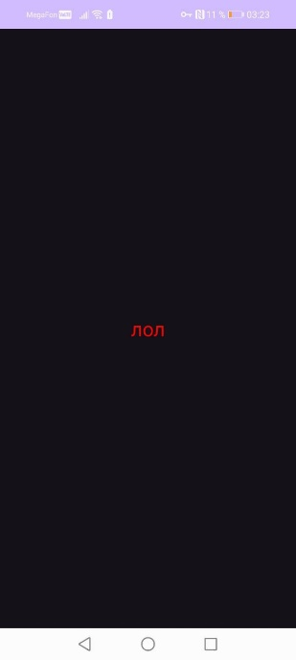 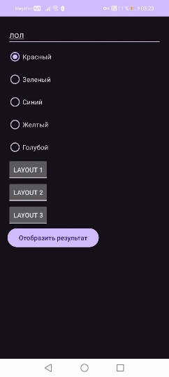 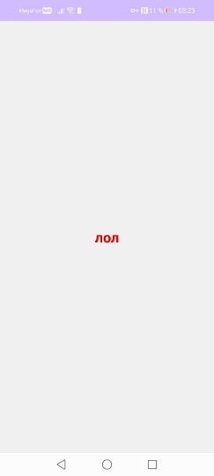**

**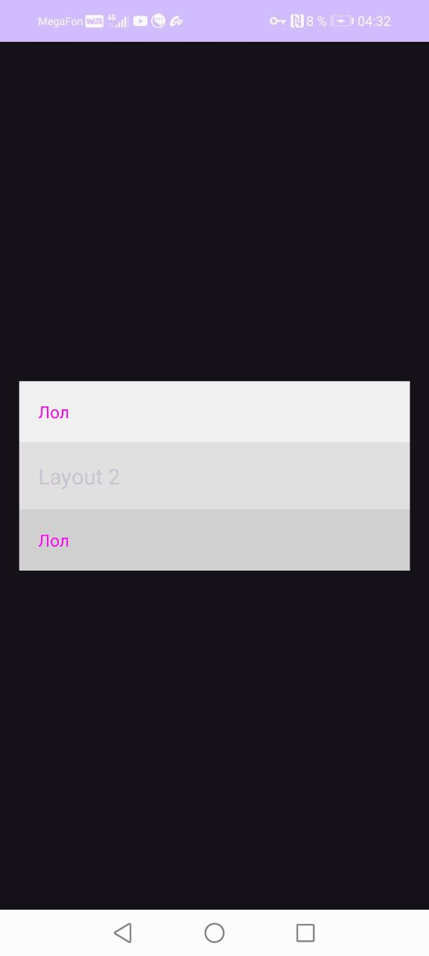 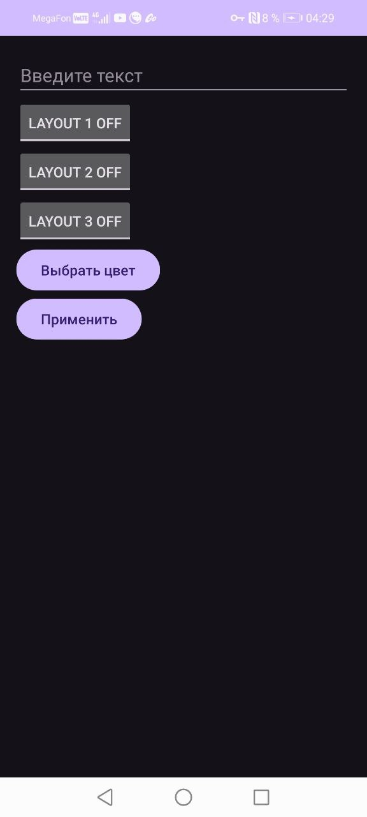 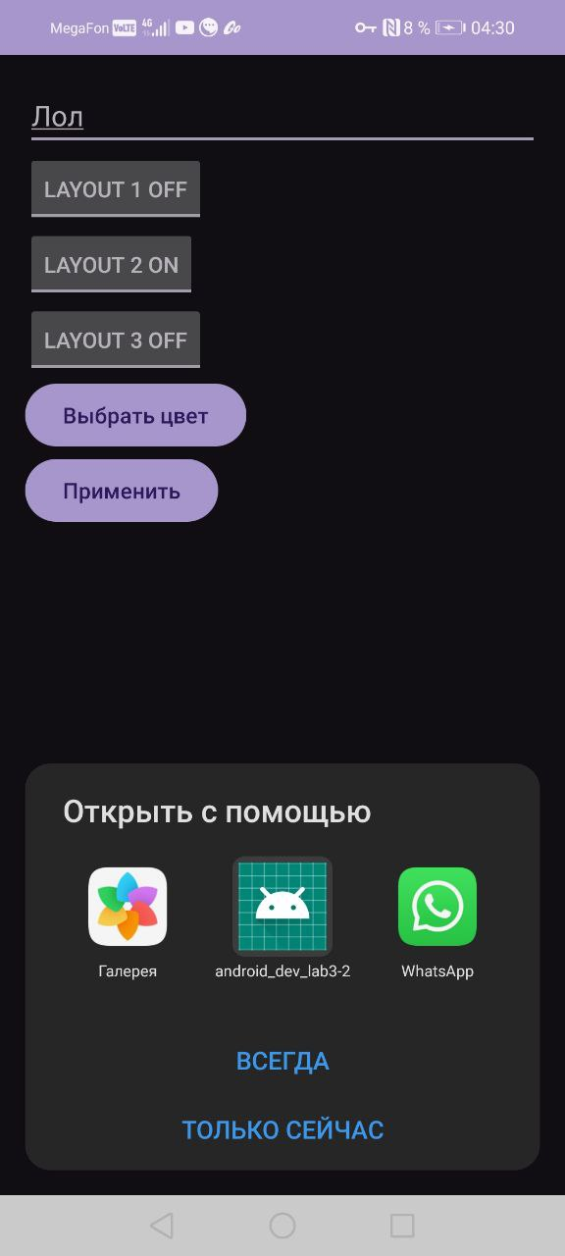 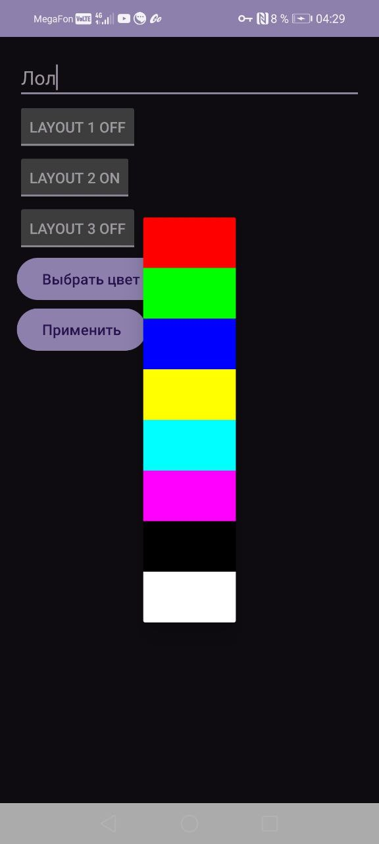**

**Вывод:** в ходе лабораторной работы были получены практические навыки по создания и взаимодействия нескольких Activity.